NPP,NRS,ROB, Zavrh nad Dobrno,

Srednja šola za kemijo elektrotehniko in računalništvo

Trekenerator

spletna stran z podatkovno bazo

Dominik Zagrušovcem

2022

# Povzetek

Trekenerator je prva spletna stran z možnim vpisom ki sem jo naredil, Tudi izvozil sem jo na github. Ni nič posebnega, ampak je dober začetek. V teoriji je sposoben prikazovati katere koli relacije med entitetami. Okrašen pa je tako, da je najbolj primeren za prikazovanje Pohodniških poti. Omogoča vpis uporabnika in komentiranje na »lokaciije« in »poti.«

# Summary

Trekenerator is the first website with the option for login that I have made, I also exported it to github. It isn’t much but it's honest work. I theory it is capable of displaying any combination relations between any combination of entities. But due to how it is styled it is most suited to the displaying of trekking paths. It also allows commenting on “locations ” and “paths”.

# Ključne besede

Lokacija

Povezava

tema

# Key words

Location

Connection

topic

Contents

Povzetek 2

Summary 2

Ključne besede 2

Key words 2

Uvod 4

Izvedba 4

Potek dejanj 4

Struktura datotek 4

Rešitev 5

Račun 5

Komentarji 5

Normalizacija 5

Uporabljene tehnologije 5

Stil 5

Uporaba 5

Zaključek 6

Literatura 6

Slika 1 generiran DFD 4

Slika 2 slika datotek v mapi 4

Slika 3ER diagram 5

Slika 4 Prva stvar ki jo mora uporabnik videti 5

# Uvod

Trekenerator, to pomeni generator pohodov »Trek« pomeni pohod po slovensko bolj natančno daljši večdnevni pohod, nameraval sem narediti spletno stran ki naključno generira pohode na katere lahko uporabnik gre in prikazuje povezave med lokacijami mora tudi vsebovati možnost vpisa in možnost komentiranja in vpisa.

# Izvedba

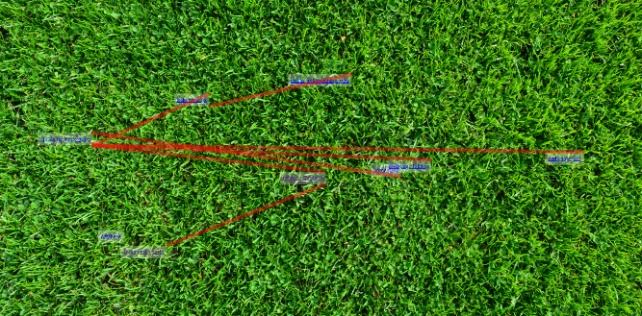Izvedba je bila uspešna na funkcionalni strani.

Slika generiran DFD

## Potek dejanj

Data flow diagram je mogoče narisati z spletno stranjo ker zaradi njenih sposobnosti Skoraj vse izvira iz »Vpisan home page« oziroma navigaijskega pasu ki je na vsaki strani.

Slika slika datotek v mapi

# Struktura datotek

Datoteke so strukturirane v eno splošno mapo z glavnimi datotekami in v tej tudi specifične mape za specifične stvari. Glavne datoteke so CSS datotaka (trekstil.css) datoteke za upravljanje vpisa(signup.php, modularLogin.php, modularLogout.php) , glavna stran (mainPage.php) in splošne metode za php (methods.php). v mapi za dodajanje stvari (add) je skripta za dodajanje lokacij(location.php) in skripta za dodajanje poti(path.php). pod tem je mapa za spreminjanje (change) ki vsebuje skripto za spreminjanje gesel (password.php). Pod tem je skripta za preverjanje oziroma vzpostavljanje povezav (check) vsebuje skripto za preverjanje vpisa (login.php) in konfiguriranje podatkovne baze(config.php). Za tem je mapa za komentiranje (commenting), ki vsebuje skripto za komentiranje (commentPath.php) nazadnje je mapa za prikazovanje (display) ki vsebuje php za prikazovanje informacij(info.php), vseh lokacij in povezav(interweb.php). dobiivanje in prikaz generirane poti(tekenerated.php, trekLength.php) in nazadnje mapa za shranjevanje slik(images)

# Rešitev

Osnova podatkovne baze so lokacije, ki predstavljajo katero koli lokacijo. Imajo ime, nadmorsko višino, opis oziroma komentar in id od uporabnika ki je postavil v bazo. Od tod izvirajo povezave oziroma path ta vključuje začetno in končno lokacijo, razdaljo med njima, ime in opis, id uporabnika ki ga je postavil. Tako je možno usposobiti osnovno funkcionalnost strani. Posebej so mi všeč tuji tabele z dvema istima tujima ključema saj omogoča da dve tabeli naredita neskončno mrežo povezav

Slika ER diagram

## Račun

Račun vsebuje ime in priimek uporabnika, uporabniško ime in geslo. Geslo je hashano z php

# Komentarji

Komentariji imajo zanimive relacije, hotel sem omogočiti komentiranje za katerekoli tabele (pot in lokacija), ampak se mi ni zdela dobra ideja, da bi naredil dodatno tabelo za vsako tabel za katero hočem omogočati komentiranje. Zato sem poleg teksta, id uporabnika, id stvari, ki ji je komentar namenjen naredil tudi atribut Topic oziroma tema ki pove na katero tabelo je komentar namenjen, zato navadni ER diagram in čisto primeren.

# Normalizacija

Poleg tega da bi 'topic' spremenil v byte in s tem pustil še možnosti za 253 dodatnih tabel ne morem najti drugega načina, da bi to tabel bolj normaliziral.

# Uporabljene tehnologije

Spletna stran v glavnem uporablja php z ščepcem javascripta in css ter trdnimi temelji v SQLI

# Stil

ob prihodu na spletno stran uporabnik vidi razgled, in šele potem ko gre navzdol se prikaže možnost vpisa. Vse druge strani tudi vključujejo podobne razglede.

Slika Prva stvar ki jo mora uporabnik videti

# Uporaba

Uporabnik se lahko vpiše in s tem dobi dostop do vseh funkcionalnosti spletne strani

# Zaključek

Podatkovna baza je uporabna in delujoča. Spletna stran ima polno funkcionalnost.

# Literatura

Celotna stran: <https://github.com/MannOfPootis/Trekenerator>

<https://www.javatpoint.com/how-to-get-current-page-url-in-php>

<https://phpcoder.tech/how-to-check-page-is-refreshed-in-php/>

<https://www.w3schools.com/php/php_ajax_livesearch.asp>

https://www.geeksforgeeks.org/refresh-a-page-using-php/